Der sozialistische Realismus im realen Leben
VECU-Projekt Růžena Filisteinová

Die Nachkriegsjahre haben das Leben eines jeden von uns auf ihre Weise gezeichnet. Eine Arbeit zu finden und gleichzeitig auch eine zeitgemäße Wohnung, war für viele von uns eine Priorität. In jener Zeit waren, vor allem in den großen Städten, etwa Zentralheizung oder fließendes Warmwasser in den Wohnungen kein alltäglicher Komfort.

Aus meinen persönlichen Erfahrungen:
Im Jahr 1964 habe ich in der Gegend von Karviná eine Lehrerstelle angetreten und gleichzeitig eine Neubauwohnung in Havířov erhalten.

Bild des Hauses
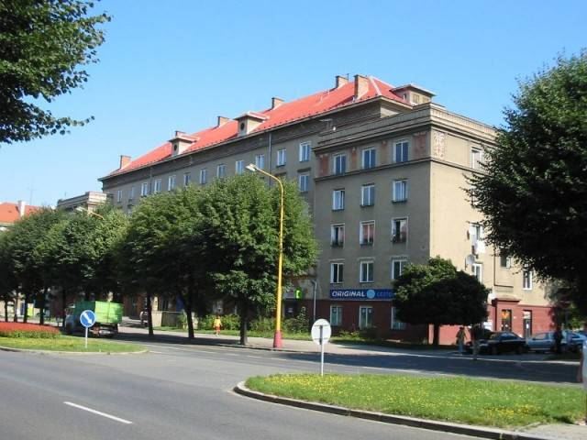
Sie maß 58 m², hatte einen Balkon und bot allen neuzeitlichen Komfort.
Im Souterrain waren kleine Schränke eingebaut, die nach vorheriger Bestellung durch einen Lieferdienst gefüllt wurden, so etwa mit frischen Backwaren, Butter, Milch und anderen Lebensmitteln. Im Jahr 1964 nutzten 1800 Familien diesen Service.
Die staatlich festgelegte Miete betrug monatlich 192 Kronen (das Lehrergehalt an der Gewerbeschule war 1050 Kronen).
Vom hohen Wohnstandard zeugte auch die Anerkennung der Verwandten meines Mannes, die 1965 aus München zu Besuch kamen. Sie waren vom Bau dieser Stadt, dem städtebaulichen Konzept und dem Wohnkomfort überrascht.

Havířov
Der Bau der Stadt begann im Jahr 1947.
Das Ensemble der Wohnblöcke wird durch einen Waldpark begrenzt, die Häuser sind verziert durch zahlreiche Gesimse, Ziergiebel und Graffiti, die auf die Epoche der böhmischen Renaissance verweisen. Die Stadt wurde konzipiert und erbaut im Geiste des sog. sozialistischen Realismus.

Nur zur Illustration – im Jahr 1964 waren etwa die folgenden Einrichtungen in Betrieb:

206 Ladengeschäfte,
6 Kinderkrippen mit 310 Plätzen,
26 Kindergärten für 1850 Kinder,
24 Schulen mit 14 337 Schülern,
6 Bibliotheken mit einem Bestand von 67 000 Bänden,
Kunstschule mit 876 Schülern,
Klub junger Kunstfreunde und Filmklub,
Stadtverkehr – täglich beförderten die Omnibusse 26 260 Personen.

An bemerkenswerten Bauten sind zu erwähnen:
Kulturhaus Petr Bezruč mit einer Skulptur von Vladimír Navrátil – 1956

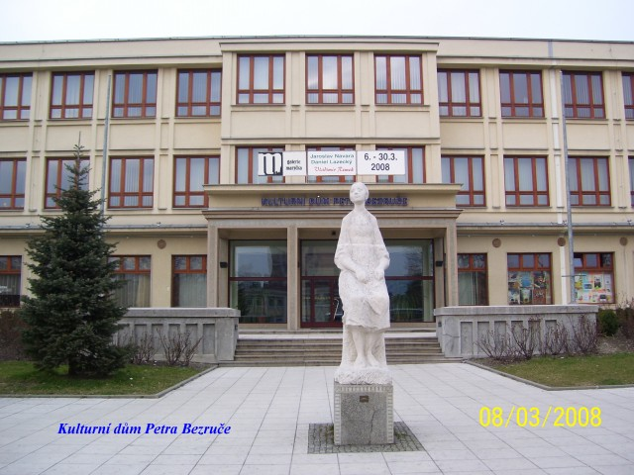

Kino Radost – Elemente der böhmischen Renaissance – Ing. arch. Vladimír Meduna, 1961

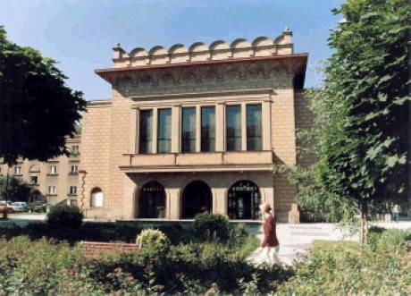

Einer der größten Parks in Tschechien – entstand nach dem Vorbild eines Parks in Schweden.

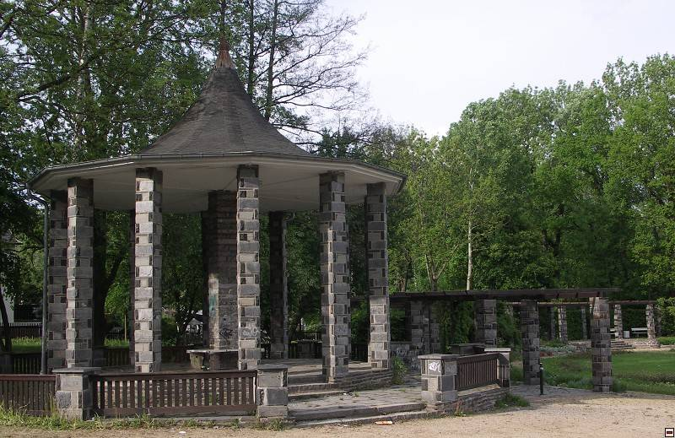
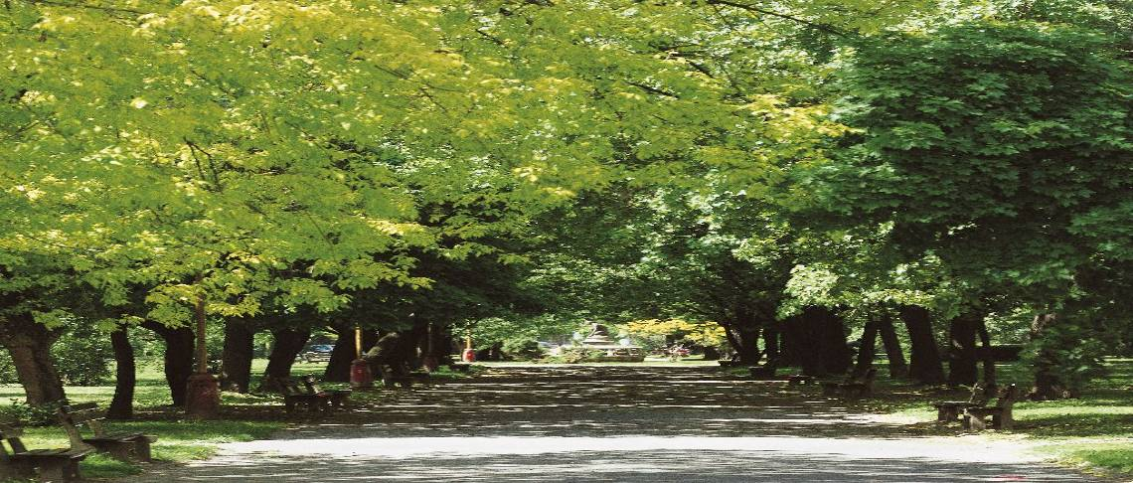

Bis heute gilt Havířov als Stadt mit der höchsten Wohnqualität, mit einer sauberen Umgebung und guten Freizeitmöglichkeiten.
Derzeit hat Havířov 83 000 Einwohner, und seit 1990 ist es Statutarstadt.
Havířov ist einzigartig durch die Stilreinheit seiner Bebauung.
